法定代表人（单位负责人）身份证明
法定代表人（单位负责人）身份证明
投标人名称：淮安井神机械化钻井有限公司
姓名： 郭敏 性别：女 年龄：35岁 职务：总经理
系 淮安井神机械化钻井有限公司 （投标人名称）的法定代表人（单位负责人）。

特此证明。

附：法定代表人（单位负责人）身份证复印件。
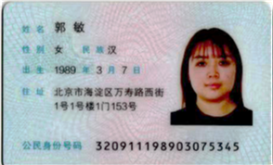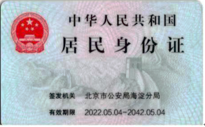
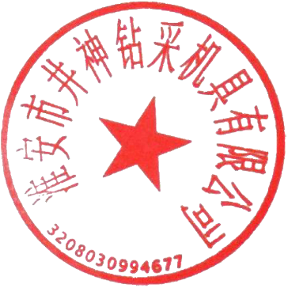

投标人：淮安井神机械化钻井有限公司（盖单位章）

2024年10月15日

投标函
投标函

（招标人名称）：
1．我方已仔细研究了 （项目名称）材料/设备采购招标项目招标文件的全部内容，愿意以人民币（大写） （¥ ）的投标总报价（其中，增值税税率为 ）提供 （材料/设备名称及技术服务和质保期服务），并按合同约定履行义务。
2. 我方的投标文件包括下列内容：
（1）投标函；
（2）法定代表人（单位负责人）身份证明或授权委托书；
（3）联合体协议书（如接受联合体投标）
（4）投标保证金，金额为（ ）；
（5）商务和技术偏差表；
（6）报价表；
（7）资格审查资料；
（8）投标材料质量标准的详细描述；
（9）技术支持资料；
（10）相关服务计划；
（11）其他资料；
……
投标文件的上述组成部分如存在内容不一致的，以投标函为准。
3．我方承诺除商务和技术偏差表列出的偏差外，我方响应招标文件的全部要求。
4．我方承诺在招标文件规定的投标有效期内不撤销投标文件。
5．如我方中标，我方承诺：
（1）在收到中标通知书后，在中标通知书规定的期限内与你方签订合同。
（2）在签订合同时不向你方提出附加条件。
（3）按照招标文件要求提交履约保证金。
（4）在合同约定的期限内完成合同规定的全部义务。
（5）投标人已详细审查全部招标文件，我们完全理解并同意放弃对这方面有不明及误解的权力。
（6）本投标有效期为自投标截止日起120日历日。
（7）投标人同意投标人须知3.4.4条款和投标人须知前附表中中关于不予退还投标保证金的规定。
（8）根据投标人须知规定，我方承诺，与买方聘请的为此项目提供咨询服务的公司及任何附属机构均无关联，我方不是买方的附属机构。
（9）投标人同意提供按照贵方可能要求的与其投标有关的一切数据或资料。完全理解贵方不一定接受最低价的投标或收到的任何投标。
6．我方在此声明，所递交的投标文件及有关资料内容完整、真实和准确，且不存在第二章“投标人须知”第1.4.3项规定的任何一种情形。
7． （其他补充说明）。

投 标 人： （盖单位章）
法定代表人（单位负责人）或其委托代理人： （签字）
地 址：
网 址：
电 话：
传 真：
邮政编码：

年 月 日

详细评审响应资料

质量管理体系认证证书
